## Воспитание интереса и любви детей дошкольного возраста к истории Санкт – Петербурга.

История Санкт – Петербурга очень интересна и многообразна. Развитие ребенка дошкольного возраста начинается с вхождения в ближайшую культуру, воплощением которой является родной город! Влияние культуры города на развитие личности ребенка происходит не само по себе, а тогда, когда личность начинает понимать язык города. Город имеет свои обычаи и традиции. Язык города – это язык образов, линий, цвета, символов. Значительную роль в процессе познания мира играет творческое воображение. В детском саду в целях общего и трудового воспитания детей реализуется идея планомерного расширения границ познаваемой действительности. Большое влияние на ребенка оказывают прогулки в сады и парки ближайшего окружения города, за его пределы – Летний, Александровский сады, экскурсии к Мойке и Неве. Прогулки сопровождаются беседами взрослого и ребенка. В разговоре постоянно поддерживать интерес к познанию города, его истории.

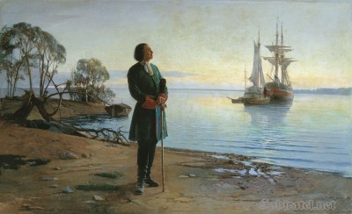

Детей старшего дошкольного возраста знакомим с основателем Санкт – Петербурга царем Петром Первым. В Первую мировую войну (1914) город был переименован в Петроград, а в 1924 ( после смерти В. И. Ленина) город был переименован в Ленинград. В наше время (1991) городу возвращено историческое название - Санкт – Петербург. Доступно, с показом иллюстраций, рассказать о Великой Отечественной Войне, о блокаде города. 900 дней и ночей находился город во вражеском окружении. Познакомить с памятником героическим защитникам Ленинграда. Рассказать о разорванном кольце – памятнике прорыву блокады Ленинграда; о каменном цветке - памятнике детям, погибшим во время войны; о Пискаревском кладбище, где похоронены погибшие в блокаду ленинградцы. Говоря об истории города, формировать такие нравственные черты личности, как гордость за свой город, любовь к великим согражданам, к труду создателей Санкт – Петербурга.

Начиная с младшего дошкольного возраста знакомим с главной рекой – Невой, главной улицей – Невский проспект, главной площадью – Дворцовой, с разводными мостами (23 моста), и другими мостами и мостиками (всего их 300). 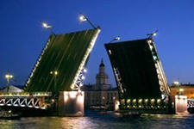

В старшем дошкольном возрасте знакомим уже со знаменитыми зданиями и Храмами Санкт – Петербурга – Петропавловская крепость,

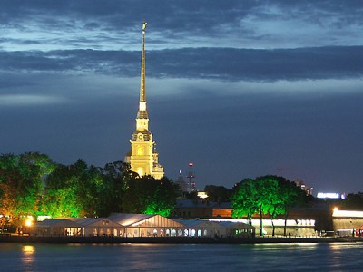

Адмиралтейство, Зимний дворец, и другими знаменитыми зданиями города. Воспитываем у детей интерес и любовь к театрам города – Мариинский, Александрийский, Большой театр кукол, Цирк на Фонтанке. Особая роль в Петербурге отводилась храмам. Многие храмы Петербурга являются образцами мирового зодчества. Знакомим детей с лучшими архитекторами города; Трезини, Растрелли, Монферран, Старов, Стасов. Знакомим детей с символами города. Это Петропавловская крепость, колокольня Петропавловского собора и ангел на его шпиле, кони Клодта на Аничковом мосту, кораблик на шпиле Адмиралтейства, решетка Летнего сада, Медный всадник.

Мы живем в уникальном городе. Наша задача научить детей любить свой город. Любоваться его архитектурой, его памятниками, белыми ночами.